ASSUNTO : INDICO AO EXMO SENHOR PREFEITO MUNICIPAL PARA QUE JUNTO A SECRETARIA COMPETENTE PROVIDENCIE ILUMINAÇÃO PARA A RODOVIA ELZIO MARITONI, LOCLIZADA NO PARQUE DAS LARANJEIRAS.

DESPACHO

SALA DAS SESSÕES ____/____/____

PRESIDENTE DA MESA

INDICAÇÃO Nº DE 2013.

SENHOR PRESIDENTE,
SENHORES VEREADORES,

Considerando as constantes reclamações do moradores da Estrada Elzio Mariotoni, localizada no Parque das Laranjeiras devido a falta de iluminação pública no local.
Indico ao Exmo Senhor Prefeito Municipal Luiz Gustavo Antunes Stupp , para que junto a Secretaria competente, providencie iluminação para a via acima citada, visando com a medida dar maior segurança a todos que por lá transitam principalmente no período noturno.

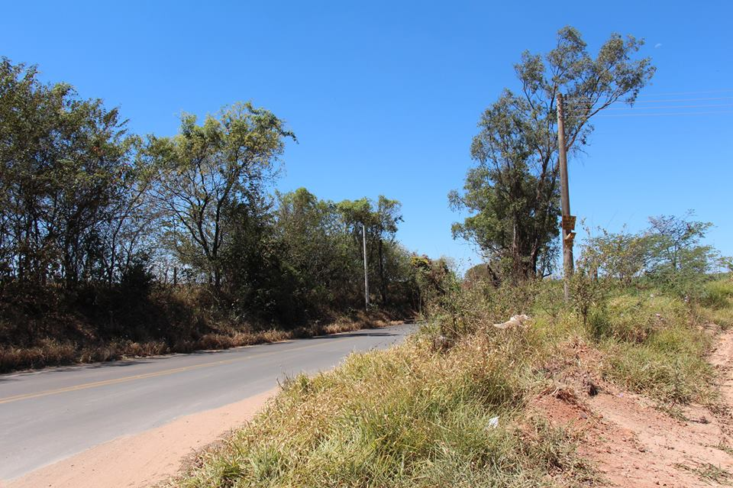

SALA DAS SESSÕES “VEREADOR SANTO RÓTOLLI”, em 13 de Setembro de 2013.

VEREADOR LUÍS ROBERTO TAVARES

